ภาพประกอบสิ่งอำนวยความสะดวกให้แก่คนพิการ
ณ อาคารสำนักงาน องค์การบริหารส่วนตำบลเนินงาม
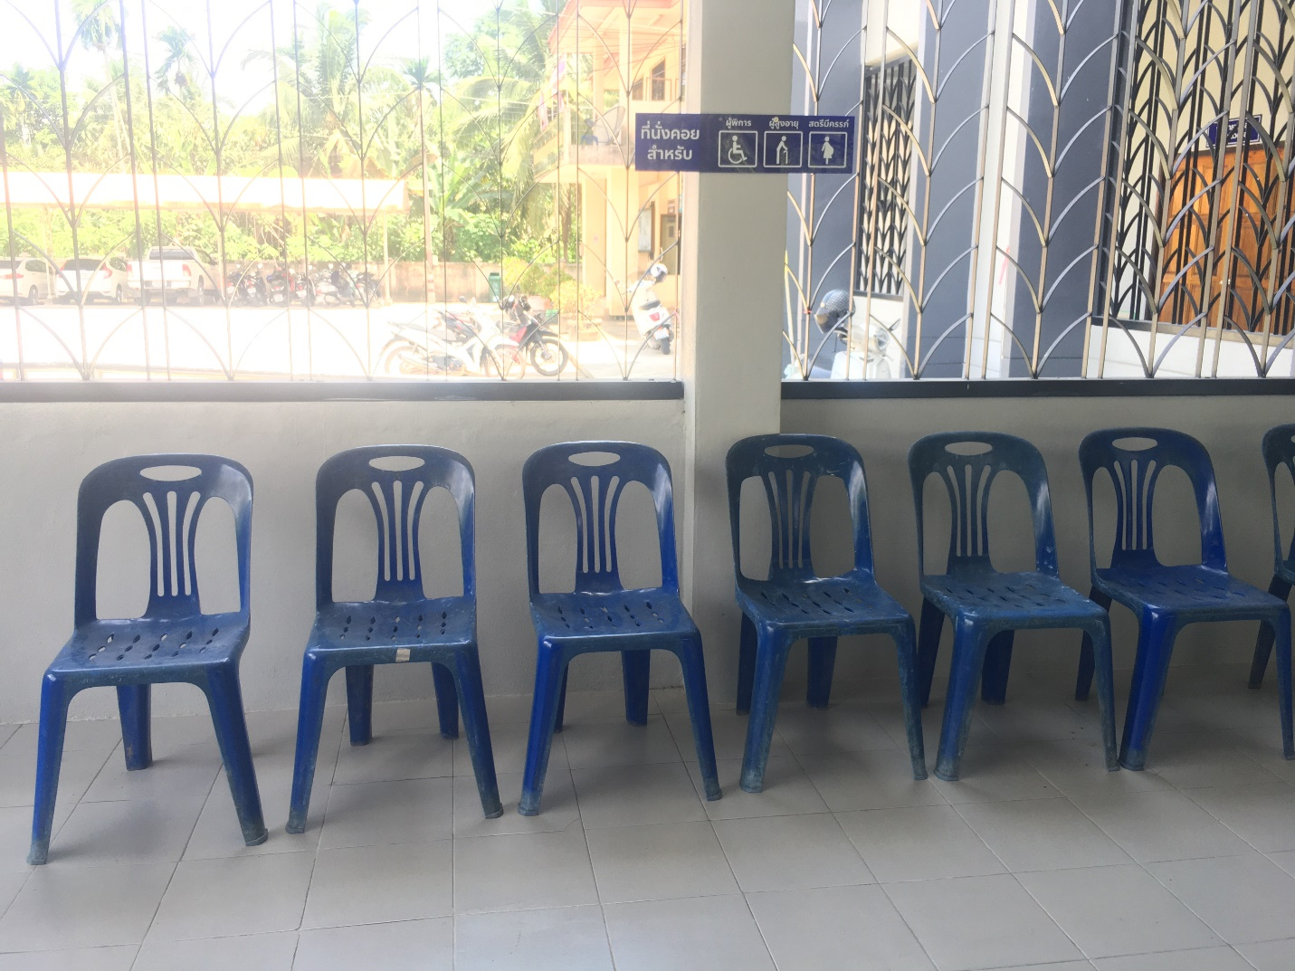
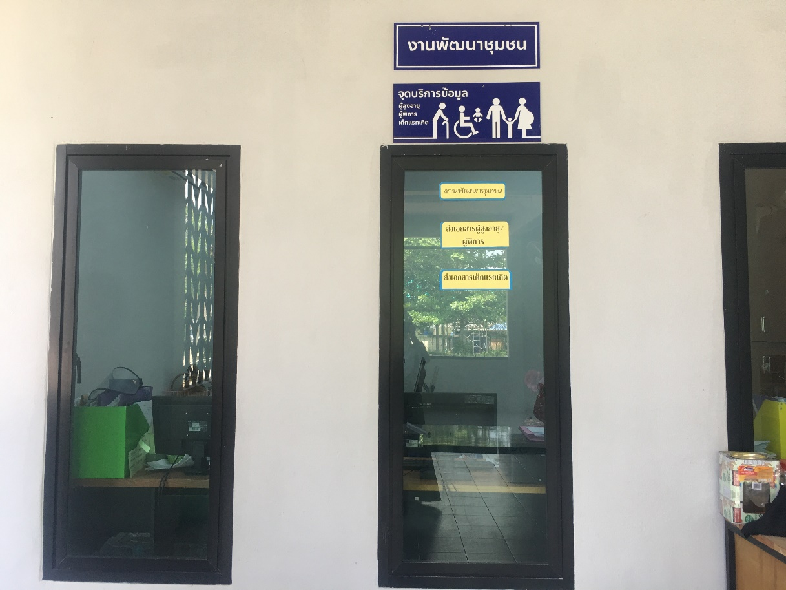
ป้าย/สัญลักษณ์

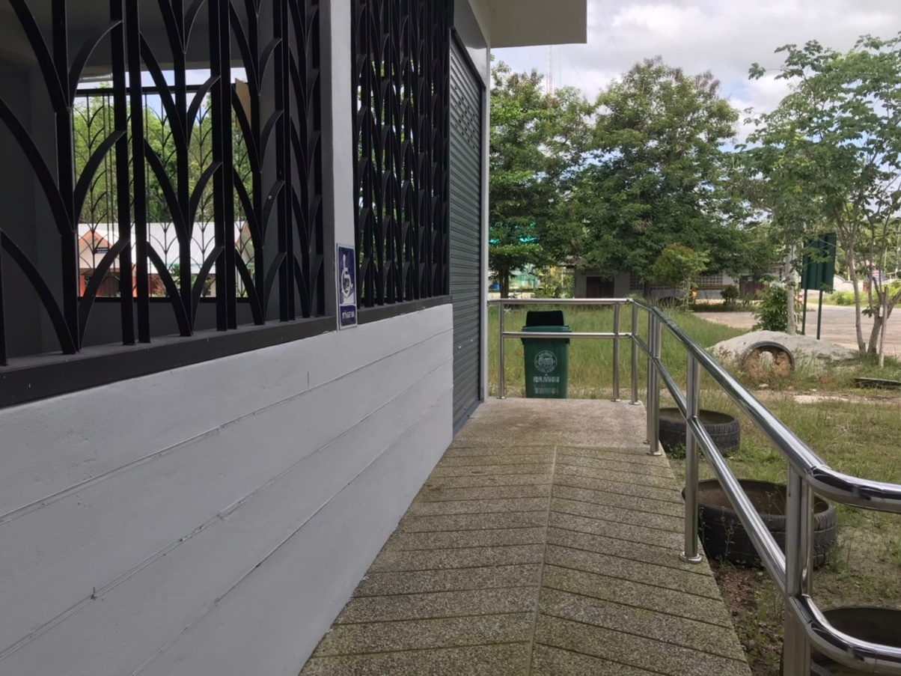
ทางลาด/ราวจับ

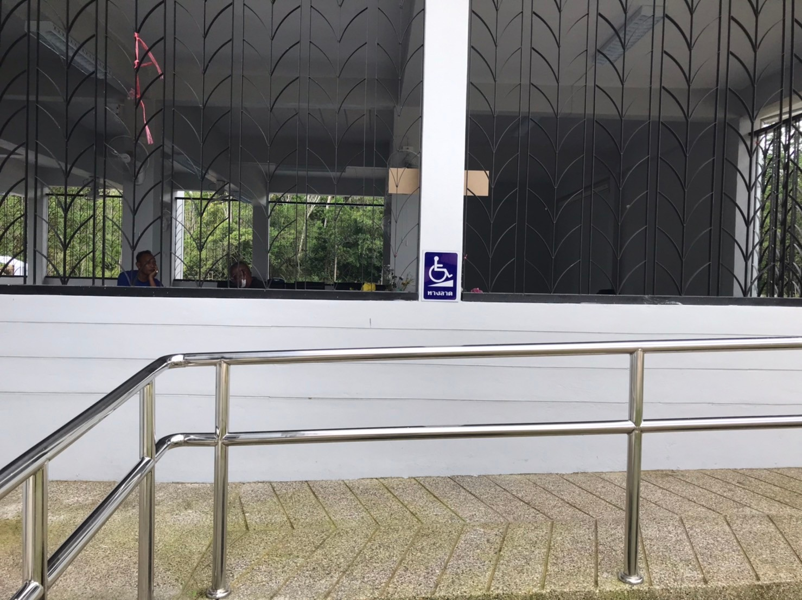

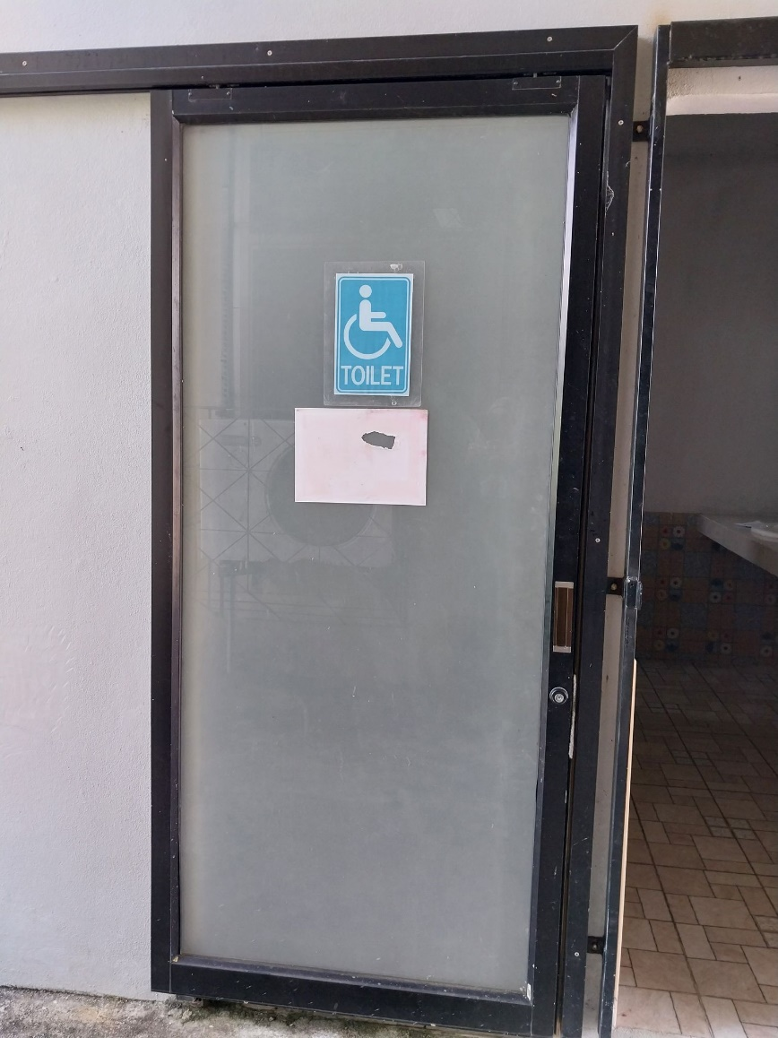
ห้องน้ำสำหรับคนพิการ

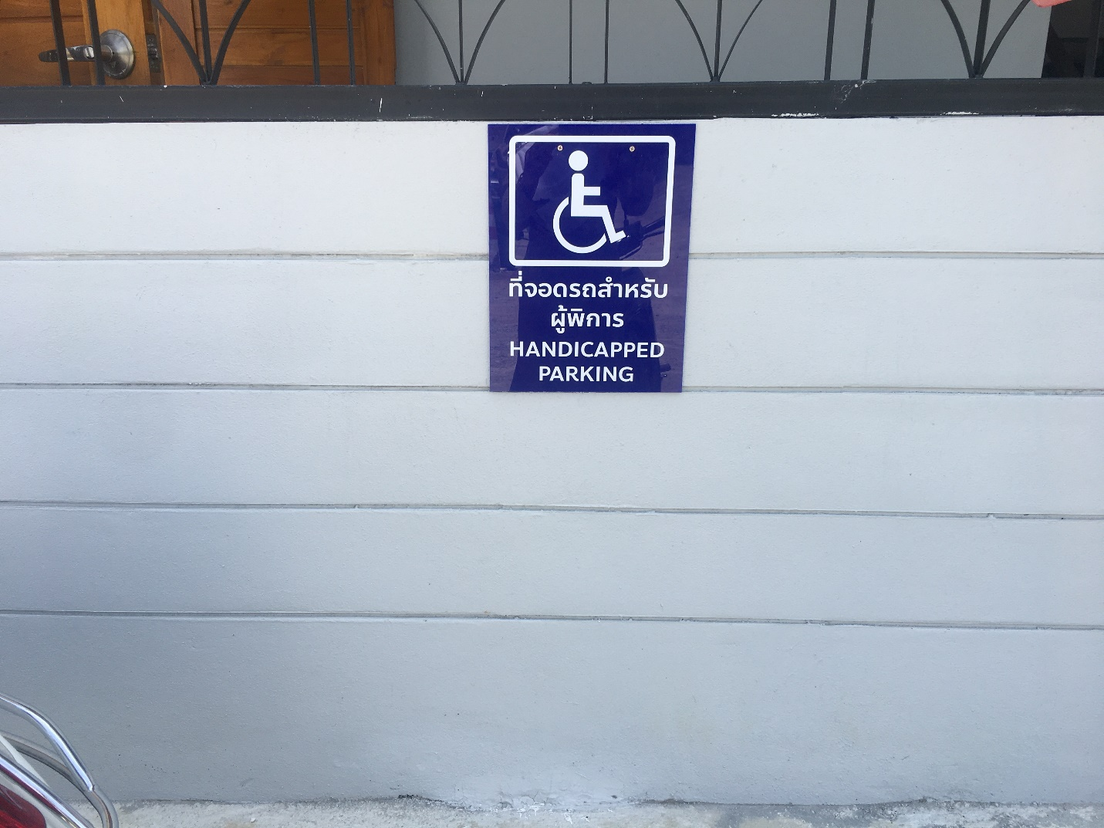
ที่จอดรถสำหรับผู้พิการ

ภาพประกอบสิ่งอำนวยความสะดวกให้แก่คนพิการ
ณ อาคารสำนักงาน องค์การบริหารส่วนตำบลเนินงาม

ภาพประกอบ ตัวอย่างการจัดทำสิ่งอำนวยความสะดวกให้แก่คนพิการ
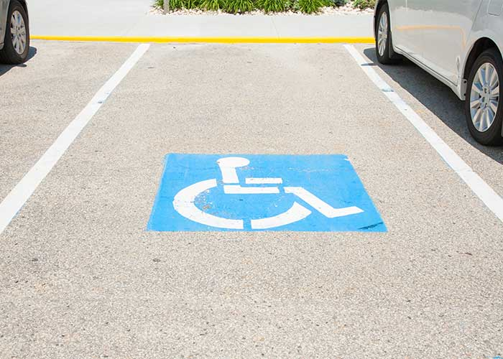
ช่องสำหรับจอดรถของผู้ พิการโดยเฉพาะ

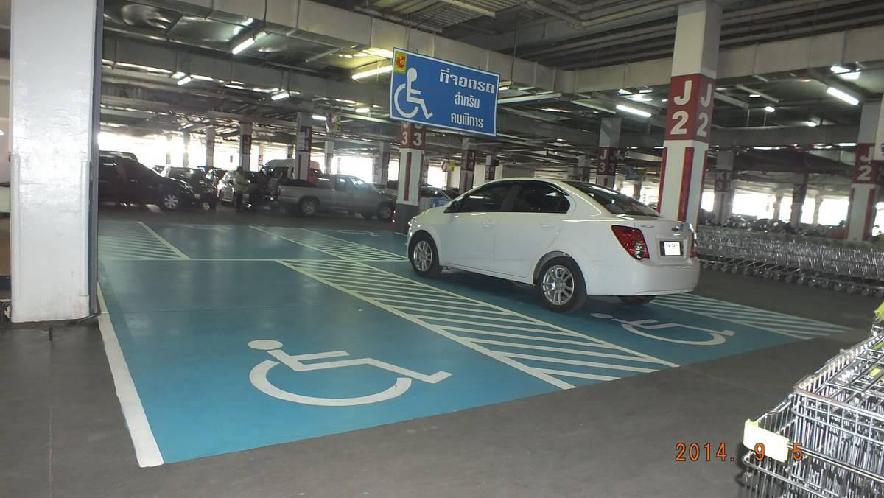

ห้องน้ำสำหรับคนพิการ

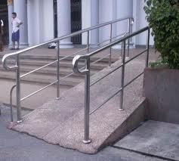
ทางลาดสำหรับคนพิการ
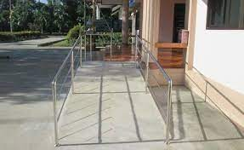

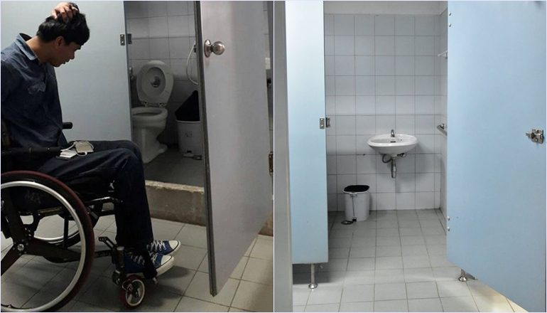
ห้องน้ำสำหรับคนพิการ

